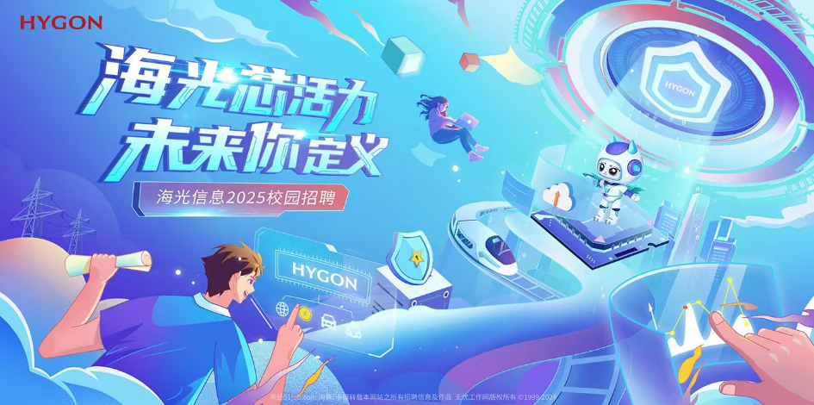

**海光芯活力，未来你定义**

**—— 海光信息2025校园招聘正式启动**

年少有为，当泛舟于科技之**海**

青春无畏，敢于追逐梦想之**光**

无论你是热衷于信息领域的技术控，还是满腹创新思维的**芯**生代

海光信息都将为你敞开怀抱

在这里，你将与行业顶尖人才一起用奋斗与热爱定义你的未来

**实力平台，开启梦想‘芯’起点**

**公司介绍**

海光信息技术股份有限公司（以下简称海光公司）于2014年成立，以高端CPU、通用GPU等计算机芯片产品和系统的研发、销售为主营业务，是少数几家同时具备高端通用处理器和协处理器研发能力的集成电路设计企业，公司已于2022年8月12日在上交所科创板成功上市，**市值突破千亿**。

**自主研发，勇攀创新高峰**

海光公司已实现多代CPU及通用GPU批量商业化应用，公司具备高性能处理器核心技术的自主研发能力，目前拥有全球授权专利891项，累计申请专利1821项，已登记软件著作权259项，拥有集成电路布图专有权250项。

**深耕领域，引领行业前沿**

海光公司已向企业计算、云数据中心、大数据分析、人工智能、边缘计算等众多领域提供多形态产品，并通过大量行业应用测试，满足政府、互联网、电信、金融、交通、能源、中小企业等广泛的行业应用需求。

**广聚人才，打造卓越团队**

秉持“拼搏、创新、协作、担当”核心价值观，海光公司以事业吸引人，以文化凝聚人，以平台培育人，在北京、天津、成都、上海、苏州等地均设有研发中心，目前已经组建了两千余人规模的研发团队，吸引了大批有成就的优秀科技人才，其中具有博士、硕士学位的人员占员工总数的80%以上。

**海纳百川，荟聚同行‘芯’伙伴**

**招聘岗位**

芯片架构/设计/验证类、数字中端设计/验证与实现类、物理设计与实现类

定制/模拟/标准单元电路设计类、系统软件开发类（优化方向）、软件开发类

产品开发测试类、项目质量类......

**招聘城市**

**北京、上海、成都、苏州、天津、无锡等**

**招聘条件**

我们期待这样的你：

* **无畏的追梦者**：怀揣激情与梦想，勇于探索未知领域；
* **坚定的领航者**：立志成为芯片行业的先锋，以技术创新谱写芯时代的华章；
* **优秀的佼佼者**：2025届集成电路、电子信息、计算机软件、通信等专业菁英毕业生。

**体系护航，赋能成长‘芯’动力**

我们会为你提供

**规模化的广阔发展舞台**

在拥有两千余人精英团队、技术领跑行业前沿、市场口碑卓越、市值超千亿的公司里，每一天都是新挑战，每一步都踏着公司飞速发展的节拍，你的未来，有无限可能等你来探索！

**定制化的新星培养计划**

我们为你精心设计“H-Star”应届生培养计划，不仅包含了芯片研发全流程训练营，还1对1搭配资深导师护航，为你制定6个月“个性化”培养方案，让你无缝衔接校园生活与职场生涯，实现从学霸到职场精英的华丽转身！更有为期2年的成长追踪，为你铺建更高更广的发展平台！

**个性化的职业发展航道**

在这里，无论你是技术大牛还是管理新星，都能找到专属的职业航道。我们提供个性化的职业发展规划，让每一份才华都有绽放的舞台，助力你成为行业内的璀璨明星！

**多样化的薪酬福利保障**

固定薪资、绩效奖金、项目奖、五险一金、商业保险、带薪年假、带薪病假、团建活动、餐饮/交通补贴、体检、节日福利、生日福利、兴趣俱乐部等，为你提供全方位的保障，让你的职场生活多姿多彩！

**即刻出发，一键解锁‘芯’未来**

**招聘流程**

网申投递→在线笔试（3天内完成）→面试→在线测评→offer

**网申地址**

**https://wecruit.hotjob.cn/SU66a9aaa51eb8050c72df79f4/pb/school.html**



（网申二维码）

**内部推荐**

赶快call在海光工作的学长学姐帮你推荐吧~

**联系方式**

咨询邮箱：hr@hygon.cn

欢迎关注公司官方微信号，了解更多信息(搜索：**海光HR**）



突破创新**芯**边界，探索科技**芯**前沿

奔赴梦想**芯**领域，定义未来**芯**高度

加入海光信息，与我们一起

用热爱点亮自己，用奋斗成就精彩